федеральное государственное бюджетное образовательное учреждение высшего профессионального образования
«Московский государственный технический университет
имени Н. Э. Баумана»
(МГТУ им. Н. Э. Баумана)

ФАКУЛЬТЕТ | Информатика и системы управления
КАФЕДРА | Проектирование и технология производства ЭА

ОТЧЕТ ПО КЛАССНОЙ РАБОТЕ №3
по курсу Системотехника электронно-вычислительных средств

на тему Разработка активного фильтра на базе операционного усилителя

Студент В. С. Климачев
(Подпись, дата) (И.О.Фамилия)

Преподаватель Б. В. Артемьев
(Подпись, дата) (И.О.Фамилия)

Москва, 2021
СОДЕРЖАНИЕ
ВВЕДЕНИЕ 3
1. Выбор фильтра 4
1.1 Реализация фильтра 4
1.2 Усовершенствование фильтра 5
2. Моделирование фильтра в Multisim 7
2.1 Частотный анализ фильтра 7
3.2 Настройка фильтра 8
3.3 Моделирование во временной области 9
СПИСОК ИСПОЛЬЗОВАННЫХ ИСТОЧНИКОВ 12

ВВЕДЕНИЕ
В данной работе будет разработан активный фильтр нижних частот на базе операционного усилителя. Частота среза фильтра составляет 370 Гц. Будет проведено моделирование и исследование работы фильтра в Multisim в частотной и временной области.

1. Выбор фильтра

1.1 Реализация фильтра
Согласно заданию, необходимо реализовать фильтр с частотой среза 370 Гц. Будем реализовывать активный фильтр нижних частот (ФНЧ) на базе операционного усилителя (ОУ). В качестве фильтра будем использовать фильтр низких частот Чебышева 3-го порядка, принципиальная схема которого изображена на рисунке 1.1.

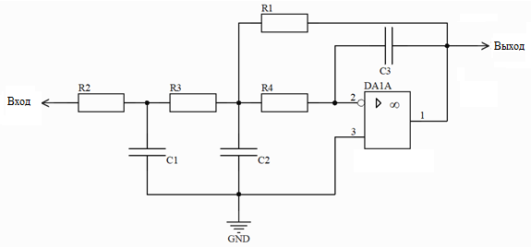
Рисунок 1.1 – Фильтр Чебышева 3-го порядка на операционном усилителе

В полосе пропускания коэффициенты передачи звена равен 0,5 [1]. Рассчитать компоненты схемы можно приняв, что R₁ = R₂ = R₃ = R₄ = R, тогда значения емкостей конденсаторов можно рассчитать по формулам (1 – 3).

$$C_{1}=m_{1}C_{0}, (1)$$
$$C_{2}=m_{2}C_{0}, (2)$$
$$C_{3}=m_{3}C_{0}, (3)$$

Значение расчетной емкости C₀ для ФНЧ можно определить исходя из значения сопротивления R и граничной частоты f_{ср} по формуле (4)
$$C_{0}=\frac{1}{2πf_{ср}R} \left(4\right)$$

Тогда выбрав значение сопротивления R = 10 кОм, для частоты среза соответствующей f_{ср} = 370 Гц, рассчитаем значение емкости C₀ по формуле (4)

$$C_{0}=\frac{1}{2π∙370∙1000}=43,04 нФ$$

Для фильтра Чебышева 3-го порядка коэффициенты m₁, m₂, m₃ будут равны соответственно 4,21 5,84 0,16. Определим значения емкостей С₁, С₂, С₃ по формулам (1-3)

$$С_{1}= 4,21∙43,04 ∙{10}^{-9}=181,198 нФ$$
$$С_{2}=5,84∙43,04 ∙{10}^{-9}=251,353 нФ$$
$$С_{3}=0,16∙43,04 ∙{10}^{-9}=6,88 нФ$$

Подберем стандартные значения емкости согласно ряду Е24, C₁ = 180 нФ, С₂ = 270 нФ, С₃ = 6,8 нФ.
В качестве операционного усилителя будем использовать микросхему LM358 [2], микросхема содержит в себе сразу два операционных усилителя.

1.2 Усовершенствование фильтра
Первый ОУ можем использовать в качестве фильтра, а второй в качестве инвертирующего усилителя для компенсации просадки АЧХ в полосе пропускания, принципиальная схема которого изображена на рисунке 1.2.

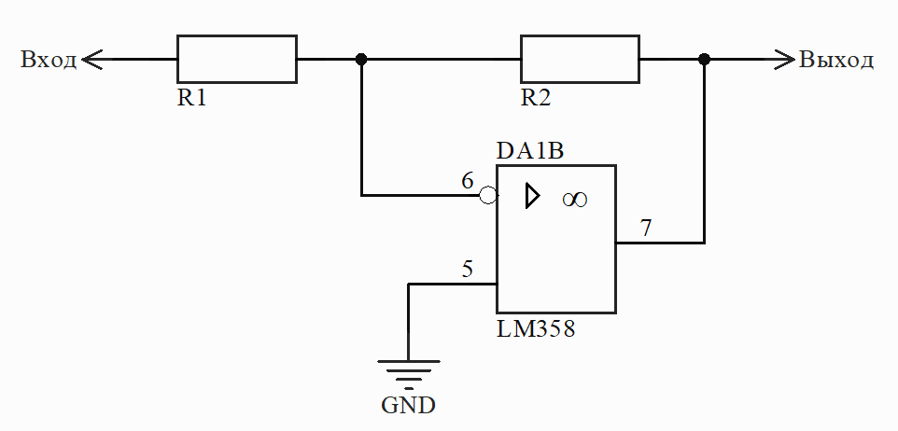
Рисунок 1.2 – Инвертирующий усилитель

Рассчитать значение резисторов R₁, R₂ можно из формуле (31), задав предварительно желаемый коэффициент усиления. Для нашего случая возьмем коэффициент усиления 2 раза.

$$K_{u}=-\frac{R_{2}}{R_{1}} (31)$$

Тогда приняв, что R₂ = 10 кОм, рассчитаем значение R₁:

$$R_{1}=\frac{{10}^{4}}{2}=5 кОм$$
Чтобы получить такое сопротивление, используя стандартный ряд, можно использовать два параллельных резистора на 10 кОм.

2. Моделирование фильтра в Multisim

2.1 Частотный анализ фильтра
Рассчитав все необходимые параметры компонентов, соберем модель фильтра на операционном усилителе в Multisim, также добавим на рабочее поле осциллограф и bode blotter для возможности исследования сигнала во временной и частотной областях (рисунок 3.1).

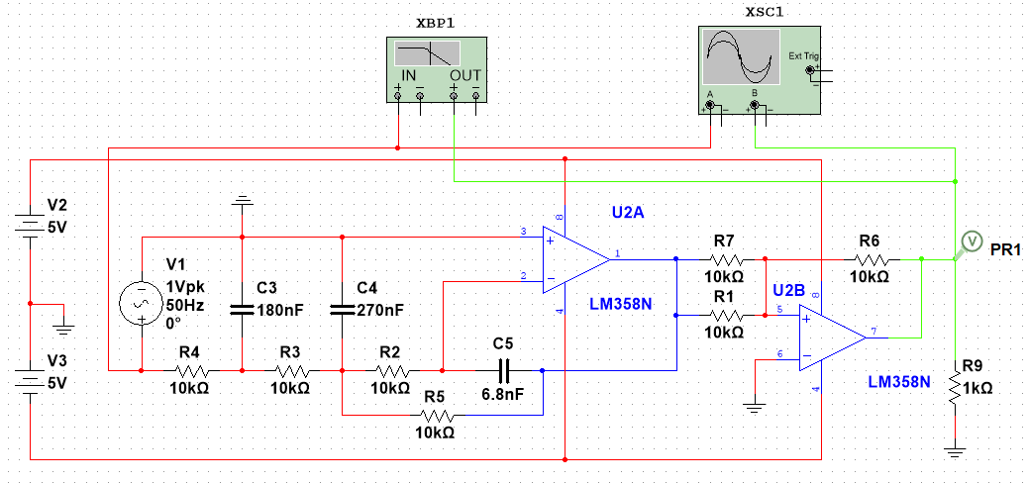
Рисунок 3.1 – Модель фильтра на операционных усилителях

Посмотрим на АЧХ (рисунок 3.2) и ФЧХ (рисунок 3.3) фильтра. Используя курсоры найдем значение -3дБ и посмотрим при какой частоте наблюдается спад АЧХ.

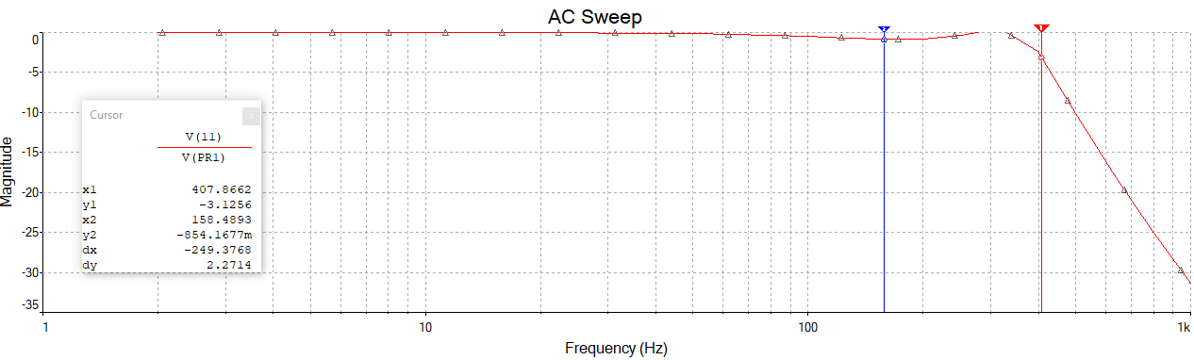
Рисунок 3.2 – АЧХ фильтра
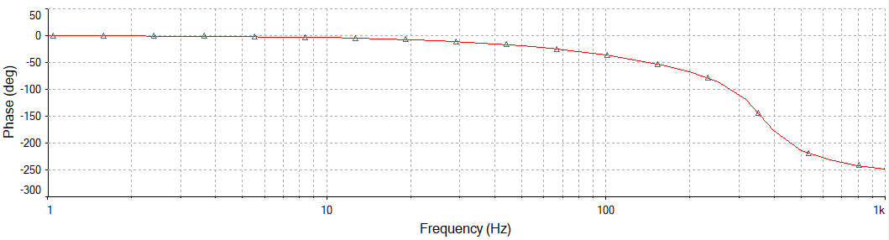
Рисунок 3.3 – ФЧХ фильтра

Таким образом частота среза получившегося фильтра составляет 407,86 Гц. Это отличается от ожидаемой частоты среза 370 Гц, поэтому необходимо внести поправки в схеме фильтра.

3.2 Настройка фильтра
Необходимо уменьшить частоту среза фильтра, для этого нужно увеличить постоянную времени RC цепи. Допустим увеличим сопротивление резистора в первой RC цепочке до 12 кОм. Конечный вид схемы представлен на рисунке 3.3.
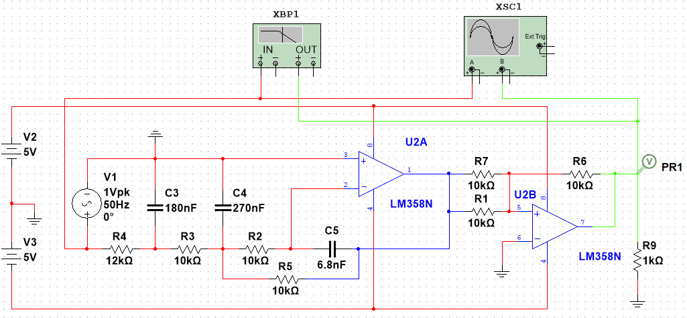
Рисунок 3.3 – Исправленная модель фильтра
Запустим моделирование в частотной области и так же найдем точку где спад характеристики составляет -3 дБ (рисунок 3.4).

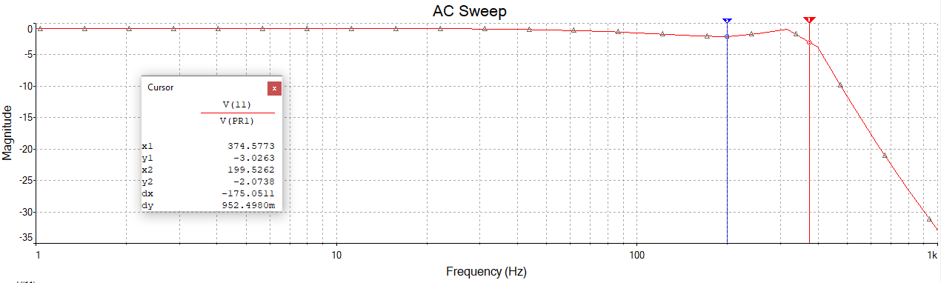
Рисунок 3.4 – АЧХ исправленного фильтра
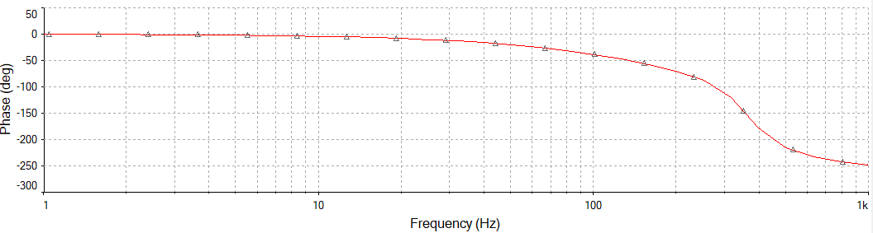
Рисунок 3.5 – ФЧХ исправленного фильтра
После исправления фильтра, его частота среза составляет 374,577 Гц, что отличается от ожидаемой на 1,237 % и является допустимым отклонением.

3.3 Моделирование во временной области
Запустим моделирование во временной области при 3х разных случаях. В первом случае с сигналом на частоте 50 Гц, чтобы он попадал в полосу пропускания фильтра (рисунок 3.5), во втором случае на частоте среза 370 Гц (рисунок 3.6) и в полосе задержания при 1кГц (рисунок 3.7)
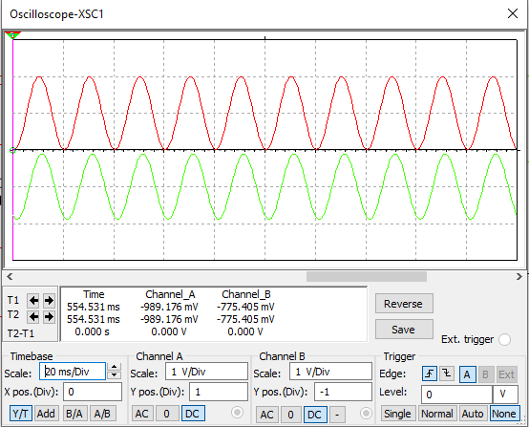
Рисунок 3.5 – Результаты моделирования при 50 Гц

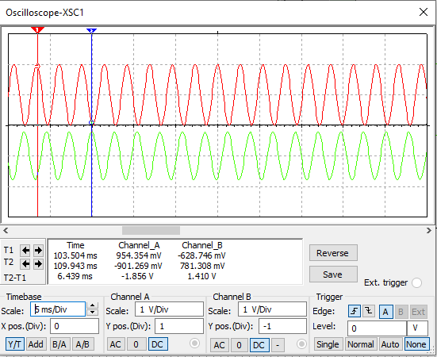
Рисунок 3.6 – Результаты моделирования при 370 Гц
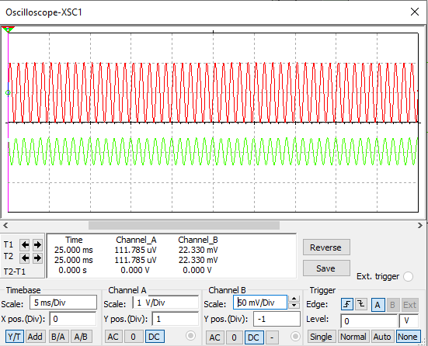
Рисунок 3.7 - Результаты моделирования при 1кГц

СПИСОК ИСПОЛЬЗОВАННЫХ ИСТОЧНИКОВ
1. Схемотехника аналоговых устройств [Текст] : курс лекций / М-во образования и науки Российской Федерации, Новгородский гос. ун-т им. Ярослава Мудрого ; [авт.-сост. Н. П. Корнышев]. - Великий Новгород : НовГУ, 2011. - 152 с.
2. https://www.ti.com/product/LM358

